Collège Henri Matisse
Choisy le Roi
Académie de Créteil
Enseignant : Lise Grosperrin
Classe : 4A

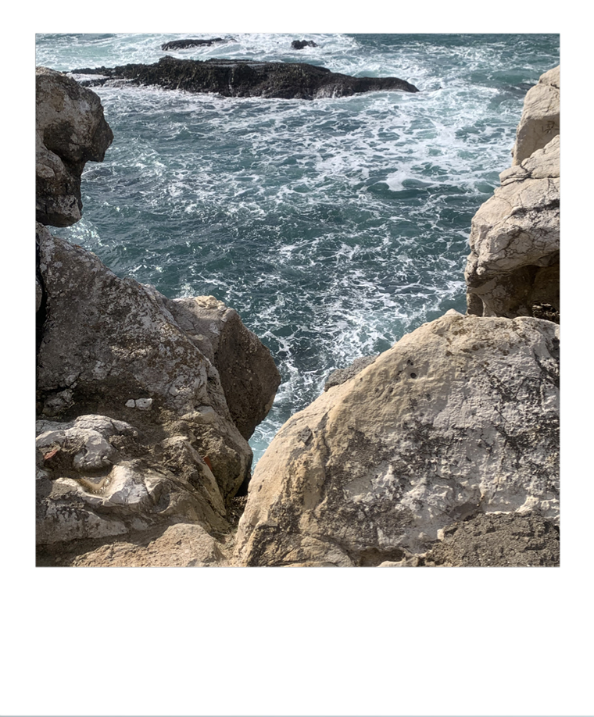

Titre : Souffle (Louna, 4A)

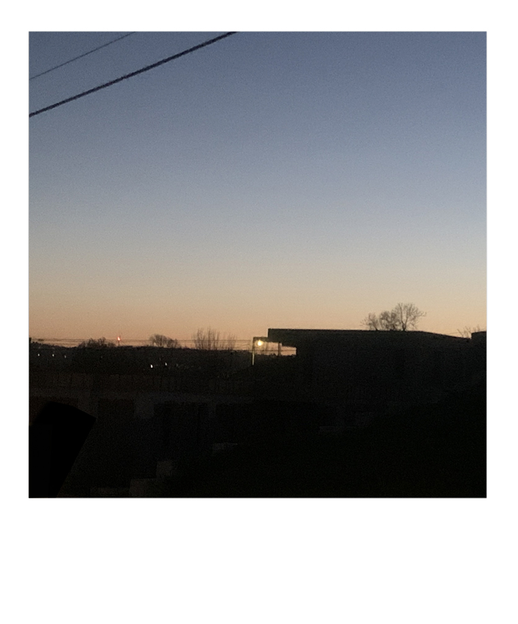

Au bout du tunnel ( Tillio, 4A)

Démarche pédagogique rédigée par l’enseignant référent :
Séance de 2 heures

J’ai étudié la question des émotions avec les élèves , en leur proposant de trouver par eux mêmes tous les types d’émotions.
Je leur ai proposé de choisir une ou deux émotions et de composer un poème.
En leur donner un défi : Celui de concrétiser leur poème par une photographie.

Parmi une des solutions, des élèves ont proposé par eux même de piocher dans leur biblothèque de leurs images, dans leur téléphone, une photo qui collerait le plus avec l’émotion et leur poème.

Deux élèves ont choisi un paysage de leurs vacances, qui collait bien avec leur émotion.

Textes en lien avec les images :

Ton souffle

C’est incroyable,
Dès que ton souffle
se mêle au mien
Je respire soudain à pleins poumons
A croire depuis jusque là
que je m’étouffais en silence

Louna, 4A

Au bout du tunnel

Je suis dans la noirceur.
Je vois ton éclat étincelant au bout du tunnel.
Mon coeur laissé au dépourvu dans ces ténèbres,
Mon âme piégée dans l’obscurité de la pénombre.

Tillio, 4A

Un texte de description du processus de choix de la photo (par les élèves) :

A la fin de la séance de cours, on a fait une restitution, les élèves ont trouvé que les paysages exprimaient bien les émotions après discussion, car ça laissait libre champ à leur imagination et à celle du spectateur.

